.Авторские цифровые образовательные ресурсы,
созданные в 2013-2014 учебном году

В лицее сложилась система создания авторских ЦОР с утверждением их через экспертный совет лицея и в дальнейшем их размещения на лицейском сайте.

№  п/п | ФИО учителя | Название ЭУМК | Класс
1 | Ваничкина Марина Анатольевна | Государственный Лермонтовский музей-заповедник «Тарханы» | 5-9
2 | Рудакова Тамара Филипповна,  Зотова Марина  Вячеславовна | «Окружающий мир» | 3
3 | Мандрюк Оксана Алексеевна | Химический эксперимент к элективному курсу «История химии» | 8
4 | Ермакова Юлия Валерьевна | «Экологические проблемы» | 7
5 | Шевырева Валентина Николаевна, Чистякова Ольга Анатольевна | «Окружающий мир» | 1
6 | Титина Людмила Ивановна | «Воздух» | 2
7 | Кожумратова Татьяна Валентиновна, Тараненко Екатерина Михайловна | «Окружающий мир» | 4
8 | Гурджиева Олеся Геннадьевна | Цикл презентаций по английскому языку | 5
9 | Болдырева Татьяна  Викторовна | Готовимся к ЕГЭ | 10-11
10 | Баландина Ирина Сергеевна | Подготовка к ГИА | 9
11 | Селезнева Елена Вячеславовна | Растения | 6
12 | Зотова Лилия Николаевна, Игнашова Елена Михайловна | Методическое пособие к урокам русского языка «Части речи» | 3-4
13 | Сухопарова Ольга Борисовна | Фразеологизмы | 6
14 | Майорова Ирина Ивановна | Литературное чтение | 3
15 | Сторожилова Дина Александровна | Биология живых организмов | 9
16 | Алексеева Глафира Юрьевна | Урок-проект по повести Н.В. Гоголя «Невский проспект» | 10
17 | Янкова Ирина Викторовна | Владение письменной речью | 2
18 | Потапова Светлана Ивановна,  Юзвишина Надежда Михайловна | Материалы к урокам по окружающему миру | 1
19 | Шарипова Галина Павловна | Россия в первой половине 19 века | 10
20 | Бочкарева Татьяна Николаевна | Политика | 9

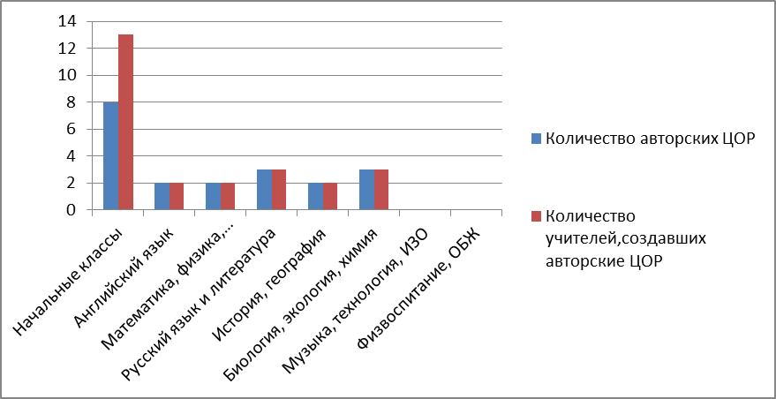

Большинство учителей умеют составлять ЦОР и делают это, ежегодно обновляя свою коллекцию. Эта работа поощряется администрацией через баллы в портфолио. Создание электронных учебно-методических комплектов, используемых в образовательном процессе учителями английского языка, позволяет детализировать систему упражнений и заданий. Учебно-методические комплекты, разработанные преподавателями английского языка конкретно по каждой из тем, выполнены эстетически разнообразно, ярко. Разработанные проектные уроки позволяют учащимся с удовольствием переключаться на творческий проектно-исследовательский вид деятельности. Использование данных электронных ресурсов экономит время преподавателя и самого урока. Об эффективности обучения учащихся с помощью данных электронных ресурсов говорят результаты текущих творческих проектно-исследовательских работ: знания учащихся при работе над проектом повышаются на 10-15 % и приучают ребенка к самостоятельной творческой работе.

